Фольклорное развлечение
«Святки- колядки»
Подготовительная группа
Цель: Приобщить детей к истокам русской традиционной культуре познакомить с обрядами которые существовали на Руси.
Задачи:
Познакомить детей с понятием Рождественские Святки, с традициями, обычаями и обрядами, связанными с их организацией и проведением. Расширять кругозор посредством приобщения к искусству и национальной культуре. Воспитывать у детей устойчивый интерес и отзывчивость на произведения музыкального фольклора. Формировать художественный вкус. Прививать любовь к народным праздникам и традициям.

Ход развлечения.

ХОЗЯЙКА.
Здравствуйте ребятушки, здравствуйте гости дорогие!
Наступило Рождество
Долго ждали мы его
Святки празднует народ:
Веселится и поет.
А что такое Святки?
Вы не слышали, ребятки?
Что ж придется рассказать.
Праздник этот самый длинный.
Он веселый и старинный.
От Рождества и до Крещенья
Приготовив угощенье,
Пели разные колядки,
По домам ходили в святки.
Наряжались и шутили,
Праздник ждали и любили.
Так, давайте же сейчас
Встретим мы его у нас.
Эй, подруженьки-подружки, веселушки-хохотушки,
Эй, ребята-молодцы, озорные удальцы,
Приходите поплясать, зимний вечер скоротать.

выбегают скоморохи, с бубнами.

1-ый скомарох. Эй, спешите все сюда!
В гости Коляда пришла.
Будем мы шутить, смеяться
Бегать, прыгать, забавляться!
2-ой скомарох. Эй, хозяева вставайте
Шире двери открывайте.
На пороге Коляда
Обходила все двора.
А за шумной колядой
Колядовщики гурьбой.
Под музыку выходят колядовщики, дети подготовительной группы переодетые. С музыкальными инструментами.

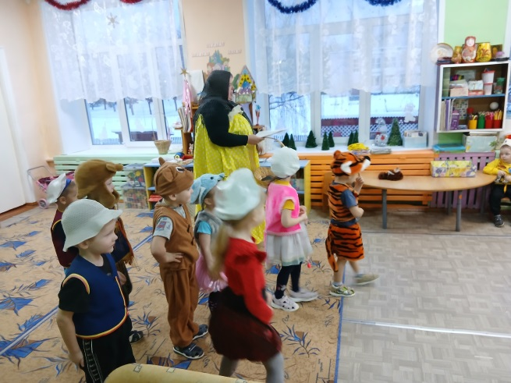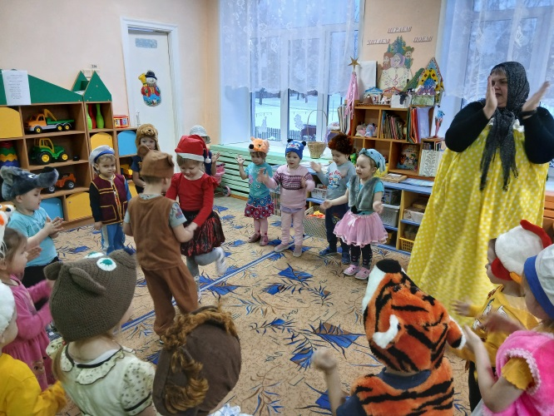

ХОЗЯЙКА. Динь-динь-динь, звенят звоночки!
К нам пришли сыны и дочки!
Вы колядовщиков встречайте,
Нас улыбкой привечайте!
Поют колядки ( Коляда к нам пришла счастье в дом принесла)

Коляда к вам пришла
Счастье в дом принесла
С Новым годом с Рождеством!
Счастье. Радость в добрый дом.

Шире двери открывайте,
Коляду скорей впускайте.
А изволите впустить,
Не забудьте угостить.

С Новым годом поздравляем,
Счастья радости желаем!
Жить вам долго, не болеть,
В жизни много преуспеть.

Мы хозяев восхваляем,
Целый воз добра желаем.
Счастья вам большой мешок,
Нам с капустой пирожок.

Мы колядки вам пропели,
Пирогов у вас поели.
С Новым годом, с Рождеством,
Счастья радость в добрый дом.

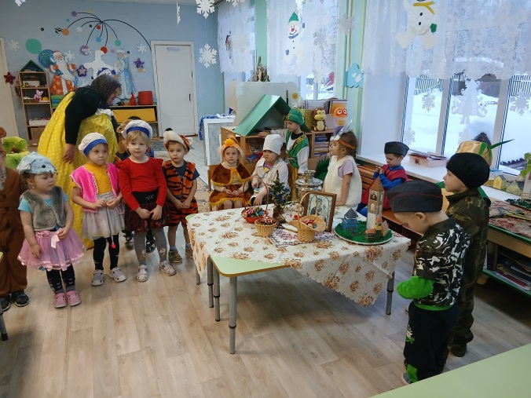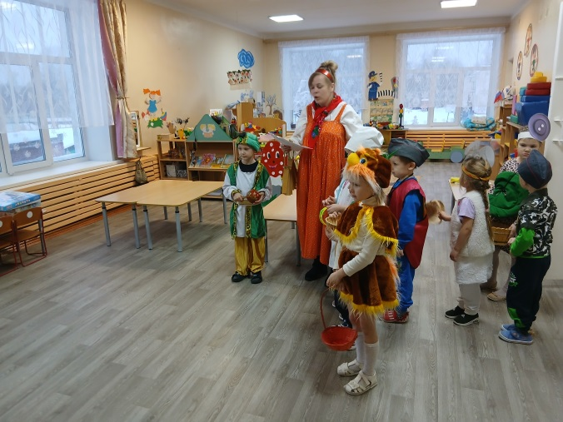

ХОЗЯЙКА.
Здравствуйте добрые молодцы и красны девицы!
Вот вам угощенье, конфеты да печенье (показывает на стол с угощением)
Рада видеть я гостей из далеких волостей.
Дальше не спешите, в избу проходите.
По широкому двору, да к накрытому столу!
Посиделки здесь у нас.
Мы сюда позвали вас,
Поиграть, повеселиться.
В русский пляс с душой пуститься.
На святочных посиделках пели песни про зиму, говорили пословицы и поговорки:
1. Январь - году начало, зиме середина
2. Январь - перелом зимы.
3. В январе солнце на лето, зима - на мороз.
Ну конечно, какие же посиделки без игры!

Игра «Шел козел по лесу»

ХОЗЯЙКА. Какой же праздник без загадок.

1.У нее одежки колки: Все иголки, да иголки.
Звери шутят: "Дядя еж на нее слегка похож". (ёлка)

2.Косолапый и большой, спит в берлоге он зимой.
Любит шишки, любит мёд, ну-ка, кто же назовет? (медведь)
3. Бел, как мел, С неба прилетел.
Зиму пролежал, В землю убежал. (Снег)
4. Он вошел — никто не видел, Он сказал — никто не слышал.
Дунул в окна и исчез, А на окнах вырос лес. (Мороз)
5. Пришла девушка Беляна, Побелела вся поляна. (Снег)
6. Растет она вниз головою, Не летом растет, а зимою.
Но солнце ее припечет — Заплачет она и умрет. (Сосулька)

7. Запорошила дорожки, Разукрасила окошки.
Радость детям подарила И на санках прокатила. (зима)

ХОЗЯЙКА. Ну вот, ребята все загадки отгадали,
а теперь спойте песню про зиму, про снег.
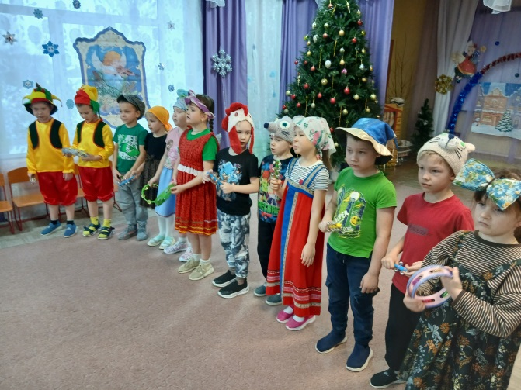

ПЕСНЯ « _Зимние радости_»

ХОЗЯЙКА. А сейчас я предлагаю вам игру.
Мерить силу
Как бывает в старину.
Самых сильных приглашаем мы ребят
Ну- ка встаньте силачи в потешный ряд.

Игра « Бусинки»

ХОЗЯЙКА. Я начну пословицу, а вы заканчивайте,
хором дружно отвечайте
Без труда... не вынешь рыбку из пруда.
Делу время... — потехе час.
Кто любит трудиться... тому без дела не сидится.
Труд человека кормит... а лень портит.
Терпенье и труд... все перетрут.
Друга ищи, а найдешь... — береги.

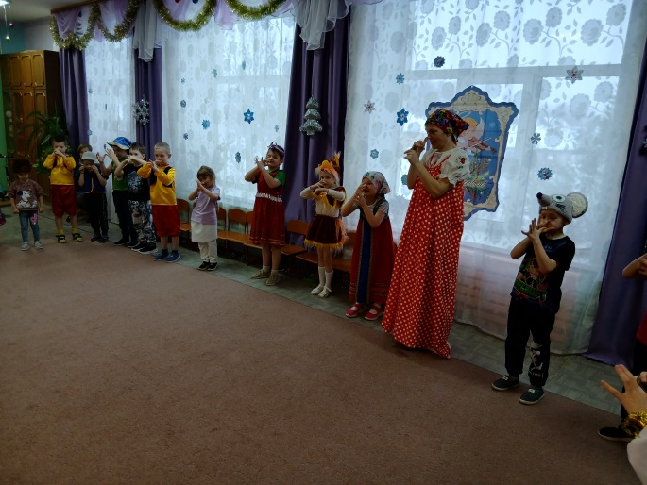

Вдруг за печкой раздается грохот.
Хозяйка:
Это что еще за шутки?
Домовой: (Из-за печки) Печка-то топиться, пирожка-то хочется.
Хозяйка:
Ух! Домовой шалит! (грозит ему)
(Из-за двери вылетает башмак)
Хозяйка:
Ах, ты! Разозлился на нас?
(Идет к печке выходит с домовым).
Вот вам добрый молодец.
Домовой:
Я бежал да запыхался,
Дыму с печки надышался,
К вам на силушку добрался.
Уж как рад я, уж как рад,
Что увидел, вас, ребят!
Веселиться я люблю,
Все вставайте на игру,
Кто мне в руки попадет,
Тот со мной плясать пойдет!
Игра «Жмурки»
Домовому завязывают глаза, дети убегают и хлопают в ладоши, Домовой их пытается поймать. Дети, кто попался, встают в обруч после игры танцуют с домовым
Домовой:
Ух, какие шустрые да ловкие. Ух и наплясался, повеселился
Хозяйка:
Ну ладно оставайся, у нас на празднике только не шали больше, я то мигом тебя выгоню.
Домовой: А давайте еще поиграем в мою любимую игру.
Игра « Кутерьма»
Хозяйка:
Молодцы, ребята!
ХОЗЯЙКА. А у меня есть еще одна интересная игра.
На концах веревок палки,
Называются “моталки”.
Посреди веревок конфетка.
Ты мотай веревку шибко.
Тот, кто первым намотает,
Тот и конфетку получает.

Игра «Мотальщики».

ИГРА «Веселая метелка»
Передают веник, украшенный бантом, пока играет музыка. У кого после окончания музыки веник остался в руках, тот выходит и танцует.

Игра «Снег руками нагребая».

РЕБЁНОК. Мы и пели, и плясали и загадки отгадали.
А где же наши угощенья?
ХОЗЯЙКА. Вот вам гости угощенье, сыр да печенье
Пряники, конфеты, покушайте детки.
Хозяюшка угощает колядовщиков
ХОЗЯЙКА. Наш праздник подошел к концу
Поздравляем с Новым годом, Рождеством.
Будьте здоровы, счастливы будьте
Живите без бед, много лет.
Дети за общим столом пьют чай с конфетами.

